# Proiectarea preamplificatorului de doză magnetică (corecție RIAA)

## Alegerea schemei

Preamplificatorul de doză magnetică realizează o corecție *RIAA*.

Circuitele de corecție *RIAA* sunt preamplificatoare care au amplificarea dependentă de frecvență, astfel ca semnalul de la ieşire să aibă amplitudinea constantă pentru toate frecvențele din domeniul audio. Preamplificatoarele *RIAA* corectează semnalul înregistrat, deoarece la înregistrarea sunetului, semnalele din domeniul frecvențelor joase sunt atenuate iar cele din domeniul frecvențelor înalte sunt amplificate.

Răspunsul în frecvență corespunzător standardului *RIAA* (*Recording Industry Association of America*) are aspectul din fig. 3.1, *a*. **Amplificarea se specifică, de obicei, la frecvența de 1kHz**. În cazul caracteristicii din fig. 3.1, *a*, amplificarea la 1kHz este egală cu *G*2*RIAA*.

Un circuit capabil să asigure corecția *RIAA* se prezintă în fig. 4.1, *b*. Grupul *Rp*1 *Cp*1 de la intrare asigură adaptarea de impedanță cu traductorul (de exemplu, pentru doza magnetică *Rp*1=47kΩ iar *Cp*1=100pF). Condensatorul *C*1-2 se dimensionează astfel încât acesta să se poată considera scurtcircuit în toată banda audio şi să asigure un punct de frângere a caracteristicii de frecvență la fi=20Hz.

*a) Funcția de transfer* a circuitului este de forma $H(jω)≅1+\frac{Z_{r}(jω)}{R_{1-2}}$, unde *Zr(jω)* reprezintă impedanța circuitului din bucla de reacție. Rezultă:

$H(jf)=1+\frac{R_{2-2}+R_{3-2}}{R_{1-2}}⋅\frac{1+\frac{jf}{f_{1}}}{(1+\frac{jf}{f_{2}})(1+\frac{jf}{f_{3}})}$ (3.1)

*b) Frecvențele de frângere* ale caracteristicii sunt:

$f_{1}=\frac{1}{2π(\left.R_{2-2}\right\|R_{3-2})(C_{2-2}+C_{3-2})}$ (3.2,a)

$f_{2}=\frac{1}{2πR_{2-2}C_{2-2}}$ (3.2,b)

(3.2,c)

|  |  |
| --- | --- |
| 3-2a |  |
| *a)* | *b)* |
| **Fig. 3.1.** *Corecția de frecvență RIAA: (a) Răspunsul în frecvență;*  *(b) Schema circuitului de corecție* | |

## Dimensionarea rezistențelor şi a condensatoarelor

Se consideră reactanța capacitivă a condensatorului *C*2-1 mult mai mică decât valoarea rezistenței *R*1-2.

Pentru *f*<*f*2 (fig. 3.2, *a*), caracteristica de frecvență se deplasează cu 20dB față de *G*2RIAA, câştigul devine *G*2RIAA+20dB şi din relația (3.1) se determină:

$\frac{R_{2-2}+R_{3-2}}{R_{1-2}}=10^{\frac{G_{2-RIAA}}{20}+1}-1$ (3.3)

Relațiile (3.2) formează un sistem de trei ecuații cu patru necunoscute (rezistoarele *R*2-2 şi *R*3-2 şi condensatoarele *C*2-2 şi *C*3-2). **Pentru a rezolva sistemul se alege *C*2-2=10nF (valoare optimă)**.

Din relația (3.2,b) se determină valoarea lui *R*2-2:

(3.4)

şi se alege valoarea standard cea mai apropiată cu toleranța de 5%, eventual cu toleranța de 1% [2], [6].

Din relația (3.2,a) $\frac{1}{\left.R_{2-2}\right\|R_{3-2}}=\frac{1}{R_{2-2}}+\frac{1}{R_{3-2}}=2πf_{1}(C_{2-2}+C_{3-2})$ şi din (3.2,c) $\frac{1}{R_{3-2}}=2πf_{3}C_{3-2}$ se obține:

$C_{3-2}=\frac{2πf_{1}C_{2-2}-\frac{1}{R_{2-2}}}{2π(f_{3}-f_{1})}$ (3.5)

Se alege valoarea standard cea mai apropiată celei rezultată din calcul, [6].

Valoarea lui *R*3-2 se determină din (3.2,c):

$R_{3-2}=\frac{1}{2πf_{3}C_{3-2}}$ (3.6)

şi se alege valoarea standard cea mai apropiată cu toleranța de 5%, eventual cu toleranța de 1% [2], [6].

Din relația (3.3) se determină valoarea lui *R*21:

(3.7)

şi se alege valoarea standard cea mai apropiată cu toleranța de 5%, eventual cu toleranța de 1% [2], [6].

Valoarea condensatorului *C*1-2 se determină considerând că la frecvența inferioară din banda audio (fi=20Hz), reactanța capacitivă a lui *C*1-2 este mai mică decât rezistența *R*1-2. Rezultă:

$C_{1-2}≥\frac{1}{2π⋅f_{i}⋅R_{1-2}}=\frac{1}{2π⋅20⋅R_{1-2}}$ (3.8)

Din [6] se alege valoarea standard cea mai apropiată, dar superioară, celei rezultată din calcul.

## Verificare prin simulare Spice

Se determină răspunsul în frecvență al circuitului.

Circuitul utilizat în simulare este reprezentat în fig. 3.2:



**Fig. 3.2.** *Schema utilizată în simularea Spice a circuitului de corecție RIAA*

|  |
| --- |
| Indicații:   * Fiecare student introduce propria schemă, cu valorile standard determinate prin calcul. * La intrarea circuitului din fig. 3.2 se aplică semnal de la o sursă de c.a. (VAC, amplitudinea 5mV) şi se efectuează o analiză de c.a. (AC Sweep/Noise: Start Frequency=1, End Frequency=1Meg, Points/Decade=11). * Se determină răspunsul în frecvență. Se reprezintă grafic DB(V(Uo2)) - DB(V(Uin2)) * Ajustarea circuitului:   + Se determină maximul raspunsului în frecvență la frecvențe joase. Valoarea maximului trebuie să fie cât mai aproape de G2RIAA+20dB. În caz contrar se măreşte valoarea condensatorului C1-2, de cel mult 10 ori.   + La f=1kHz trebuie să se găsească un câştig egal cu G2RIAA.. * Se aduce în document caracteristica obținută pentru circuitul ajustat. * Se activează cursorul şi se aduc în document 3 ferestre Probe Cursor:   + prima fereastră pentru maxim la frecvențe joase (cursorul 1) şi la -3dB (cursorul 2) pentru determinarea frecvenței f2;   + a doua fereastră pentru 1kHz (cursorul 1) şi la +3dB (cursorul 2) pentru determinarea frecvenței f1;   + şi a treia fereastrăpentru 1kHz (cursorul 1) şi la -3dB (cursorul 2) pentru determinarea frecvenței f3. |

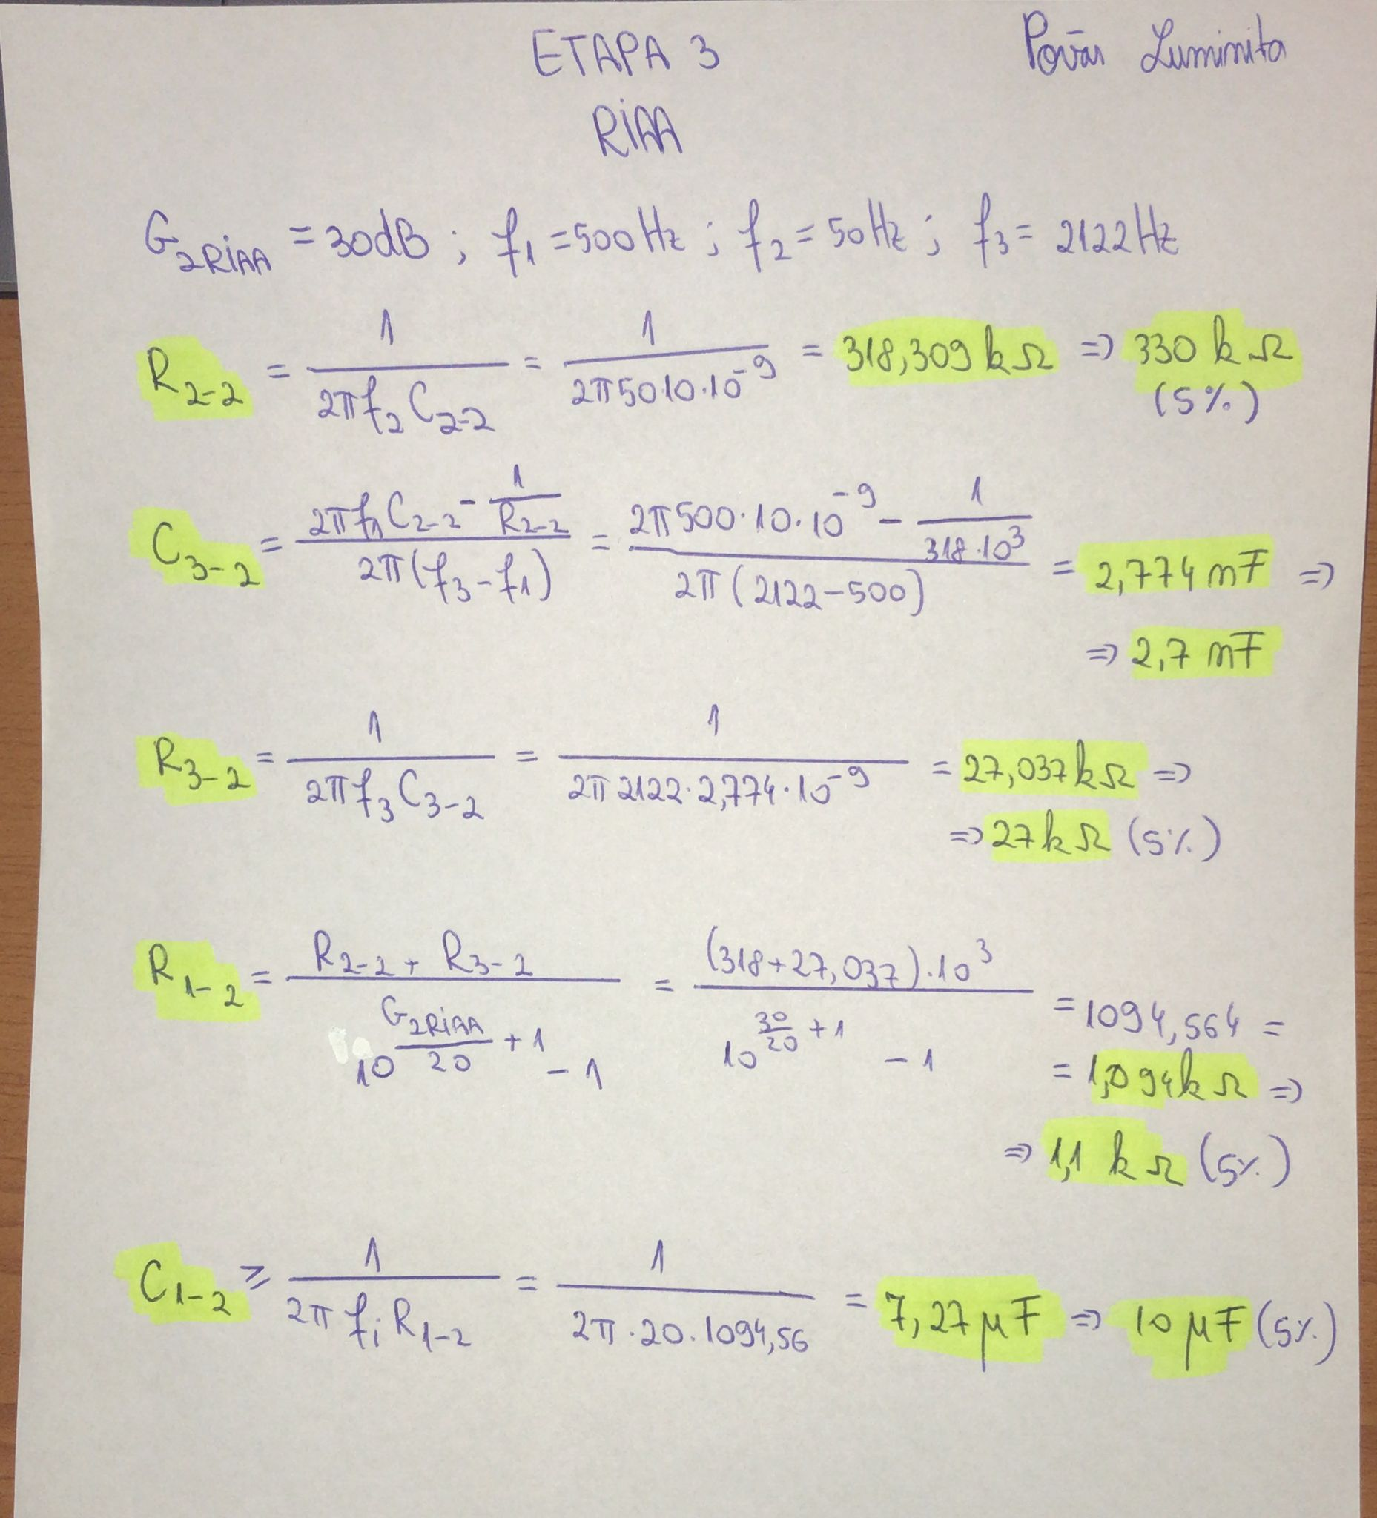

Raspunsul in frecventa



Fereastra probe cursor ( pentru frecventa f2 = 50 Hz)

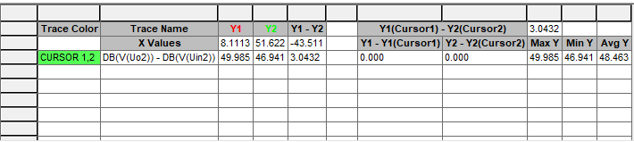

Fereastra probe cursor ( pentru frecventa f1 = 500 Hz)

Fereastra probe cursor ( pentru frecventa f3 = 2122 Hz)

